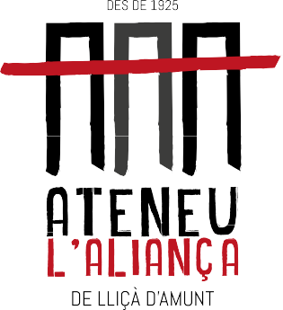
NOM I COGNOMS
INSCRIPCIÓ SOCI/A
www.lalianca.cat
93 841 45 33 | bustia@lalianca.cat
c/de l’Aliança 17, 08186 Lliçà d’Amunt

DOCUMENT IDENTITAT DATA NAIXEMENT

TELÈFON MÒBIL CORREU-E

DIRECCIÓ (ADREÇA, NÚMERO)

POBLACIÓ CODI POSTAL

MENOR D’EDAT
NOM I COGNOMS RESPONSABLE ÉS SOCI/A DE L’ATENEU

AFILIACIÓ
SOCI/A (GENERAL) SOCI/A PROTECTOR
- Soci/a general: fins a 69 anys, preu 60€/any (2 pagaments semestrals). Els/les menors de 14 anys fills/es de socis/es no paguen quota.

- Soci/a protector/a: a partir de 70 anys.

IBAN COMPTE BANCARI E S
NOM I COGNOMS TITULAR
DOCUMENT IDENTITAT

COMUNICACIONS
Accepto rebre les comunicacions per correu electrònic preferentment al correu postal.
Accepto rebre informació sobre l’ateneu (activitats, promocions, informacions d’interès) per correu electrònic i al mòbil.

PROTECCIÓ DE DADES
Consento que l’Ateneu l’Aliança de Lliçà d’Amunt tracti les meves dades personals amb la finalitat de gestionar les activitats organitzades per l’entitat i, en particular, per a fer efectius els cobraments derivats de la meva condició de soci/a.
Pots exercir els teus drets de protecció de dades personals, segons els termes del Reglament (UE) 2016/679, de 27 d’abril, adreçant una sol·licitud a la Secretaria de l’Ateneu l’Aliança. Aquesta sol·licitud ha d’acreditar inequívocament la teva identitat.

SIGNATURA

